Wojewódzki Inspektorat Ochrony Roślin i Nasiennictwa w Łodzi
Oddział w Łasku
tel., fax. 43 675 25 87
e-mail: o-lask@piorin.gov.pl

KOMUNIKAT O ZAGROŻENIU UPRAW ROŚLIN

Województwo: łódzkie  Powiat: łaski, zduńskowolski  Agrofag: Septorioza plew pszenicy  Roślina: Pszenica ozima  Data publikacji komunikatu: 30.04.2018r. | 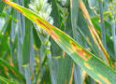 | 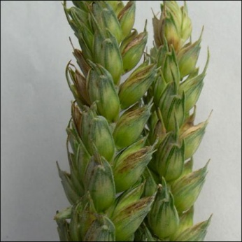
Plantacjom pszenicy ozimej zagraża septorioza plew pszenicy.

Decyzję o sposobie i terminie zwalczania septoriozy plew pszenicy należy podjąć po przeprowadzeniu obserwacji.

Pierwsze objawy choroby można obserwować już na siewkach jesienią. Wiosną porażane są najpierw dolne liście roślin. Następnie patogen przenosi się na górne liście, dokłosie i kłos oraz poraża ziarniaki. Choroba występuje w większym nasileniu po łagodnej zimie i wilgotnych latach o zwiększonej ilości opadów. Warunkiem wystąpienia silnego zakażenia jest utrzymanie się zwilżenia liści przez okres 3-6 godzin przy temperaturze 20-24 º C. W korzystnych warunkach okres inkubacji (wylegania się ) choroby wynosi 7-14 dni.

Czynnikami zwiększającymi ryzyko porażenia są:
- zainfekowane ziarno
- deszczowa pogoda wczesnym latem (od początku kłoszenia do końca kwitnienia)
- obecność zainfekowanych resztek pożniwnych
- uprawa odmian o niskiej słomie
Zabiegi przy użyciu środków ochrony roślin wykonuje się zapobiegawczo lub interwencyjnie.

Po stwierdzeniu objawów chorobę zwalcza się:
- w fazie krzewienia, gdy występuje silne porażenie liści
- pod koniec strzelania w źdźbło lub na początku kłoszenia, jeżeli objawy porażenia wystąpiły
na górnych liściach (5-10% liści z plamami) i utrzymuje się duża wilgotność.
Przy braku porażenia górnych liści, zabieg wykonuje się wtedy, gdy na kłosach występują pierwsze objawy choroby. Zabiegi można maksymalnie wykonywać do fazy dojrzałości mlecznej ziarna. Termin wykonania zabiegu musi uwzględniać karencję środka ochrony roślin.

